Přehled

Během této lekce studenti pochopí, jak zvířata dědí a přizpůsobují své vlastnosti, které napomáhají jejich přežití. Studenti vytvoří systém pro týmový kvíz o kategoriích a vlastnostech zvířat.

Klíčové informace
Stupeň 3  Věk 8–9 let | 45 nebo 90minutová lekce

Struktura lekce | Cíle učení
Úvod | - Rozpoznat určující vlastnosti různých zvířat.
Mini lekce | - Vysvětlete, jak se zvířata přizpůsobila, aby přežila.
Příklad práce –
Pojďme stavět!
Výzva 1 | Vytvořte systém, který roztočí kolečko, aby bylo možné náhodně generovat výběr.
Výzva 1 – Ladění!
Výzva 2 | Vytvořte systém, který udržuje skóre.
Rozšiřující aktivity a závěr | - Příležitost rozšířit porozumění a zamyslet se nad učením.

Požadované materiály
SADA SAM Labs STEAM | karton | Obyčejný/barevný papír | pera | Čističe dýmek - drátky

Pracovní listy lze použít vedle každé lekce.

Úvod

Rozpoznat určující vlastnosti různých zvířat.

Klíčové informace ke sdílení:
- Zvířata jsou často rozpoznatelná kvůli svým určujícím vlastnostem (např. savci jsou pokryti srstí nebo kožešinou, aby je udrželi v teple, většina vodních živočichů má žábry, ptáci jsou pokryti peřím)
- Charakteristikou je vlastnost nebo kvalita, která obvykle k něčemu patří a slouží k její identifikaci.

Aktivita:
- Studenti si mohou zahrát "Poznej zvíře". Studenti napíší jméno zvířete na malou kartu a pak je dají na hromadu v přední části místnosti.
- Studenti střídavě přicházejí do přední části místnosti a vyzvednou si kartu. Musí jednat podle určujících vlastností zvířete, aniž by zveřejnili jeho jméno. Zbytek třídy hádá, jak se zvíře jmenuje.

Mini lekce

Vysvětlete, jak se zvířata přizpůsobují, aby přežila.

Klíčové informace ke sdílení:
- Zvířata mohou být rozdělena do různých skupin: savci, ptáci, ryby, plazi, obojživelníci, bezobratlí.
- Zvířata se přizpůsobila svému stanovišti nebo životnímu prostředí; mají speciální funkce, které jim pomáhají přežít.
- Teplokrevná zvířata vytváří své vlastní tělesné teplo, i když je venku zima. Chladnokrevná zvířata nasávají teplotu svého okolí.
- Prostředí ovlivňuje zvířecí rysy a může se také změnit, což vede k potenciálnímu nebezpečí pro živé věci.
- Adaptace zvířat se tak může projevovat formou fyzických nebo behaviorální změn.

Aktivita:
- Studenti mohou pracovat jako třída, aby roztřídili obrázky zvířat v prezentaci do správné kategorie: "savec", "pták", "ryba", "plaz", "obojživelník", "bezobratlí".
- Po identifikaci kategorie pro každý obrázek rozdělte třídu do šesti malých skupin a přiřaďte každé skupině kategorii zvířat.
- Každá skupina má pět minut na to, aby určila klíčové vlastnosti zvířat ve své kategorii.
- Zobrazte obrázky čtyř zvířat. "Jak se tato zvířata přizpůsobila, aby přežila?"

Klíčová slova:
přizpůsobení | Proces změny, kterým se organismus nebo druh vyrovnává (sžívá, zvyká si) s životním prostředím (nebo jeho změnami).
savec | Teplokrevní obratlovci, jehož mladí jsou krmeni mlékem z mateřského mléka.
pták | Zvíře obratlovců s pokládkou vajec, s peřím, křídly a zobákem; obvykle je schopen létat.
ryba | Chladnokrevní obratlovci s žábrami a ploutvemi, kteří žijí ve vodě.
plaz | Chladnokrevní obratlovci se šupinatou kůží, kteří obvykle pokládají vejce s měkkými skořápkami na souši.
obojživelník | Chladnokrevní obratlovci, kteří žijí jak na zemi, tak ve vodě, ale musí produkovat vajíčka ve vodě.
bezobratlovec | Zvíře bez páteře.
obratlovec | Zvíře s páteří.

Pojďme diskutovat: "Do které kategorie patří lev?" S partnerem mohou studenti diskutovat o výhodách a nevýhodách teplokrevných zvířat.

Příklad práce – Pojďme stavět!

Vytvořte systém, který přehrává zvířecí zvuky.

instrukce | pracovní plocha | poznámky
Krok 1  Přetáhněte do pracovního prostoru:  - 10 bloků stisknutí kláves  - 10 bloků přehrávače zvuku.  Připojte bloky podle obrázku. | 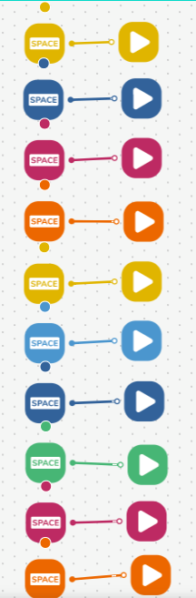 | Vysvětlete, že bloky stisknutím kláves budou vstupy a přehrávač zvuku blokuje výstupy v tomto systému.
Krok 2  Otestujte svůj systém. |  | Poznámka: Pokud používáte počítač, bloky stisknutí kláves lze nastavit na libovolnou klávesu na klávesnici. Na tabletu lze klávesu změnit, ale k tomu je třeba přistupovat k vestavěné klávesnici. Případně mají bloky stisknutí kláves nad sebou tečku pro aktivaci vstupu.
Krok 3  V nastavení každého stisknutí klávesy je nastavte na 'A, B, C... J'. | 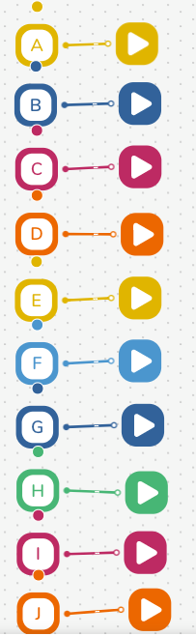 | Poznámka: Pokud používáte tablet, přístup ke klávesnici po změně klávesy je obtížné, takže tlačítko bude stále nutné stisknout, aby se aktivoval každý zvuk.
Krok 4  V nastavení přehrávačů zvuku nastavte každý z nich na jiný zvukový soubor zvířete z kategorie "Zvířata". |  | Všimněte si, že v kategorii "Zvíře" je deset zvukových souborů.
Krok 5
Otestujte svůj systém.

Výzva 1

Vytvořte systém, který roztočí kolečko, aby bylo možné náhodně generovat výběr.

instrukce | pracovní plocha | poznámky
Krok 1  Zapnutí a spárování:  - 1 DC motor  - 1 Blok tlačítka / virtuální blok tlačítka.  a přetáhněte je do pracovního prostoru. Přetáhněte také dál:  - 1 Vypínač.  Připojte bloky podle obrázku. | 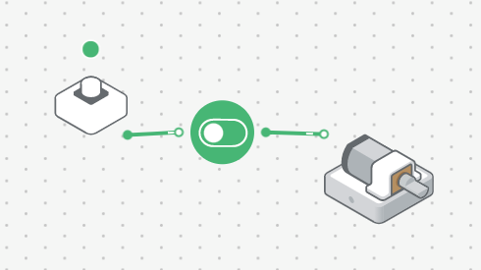 | Všimněte si, že tento systém bude fungovat společně vedle systému zvuků zvířat.  Diskutujte o tom, jaký vliv má vypínač na systém.
Krok 2  Vytvořte kruh s 10 výsečemi. Označte každou sekci A ... J. | 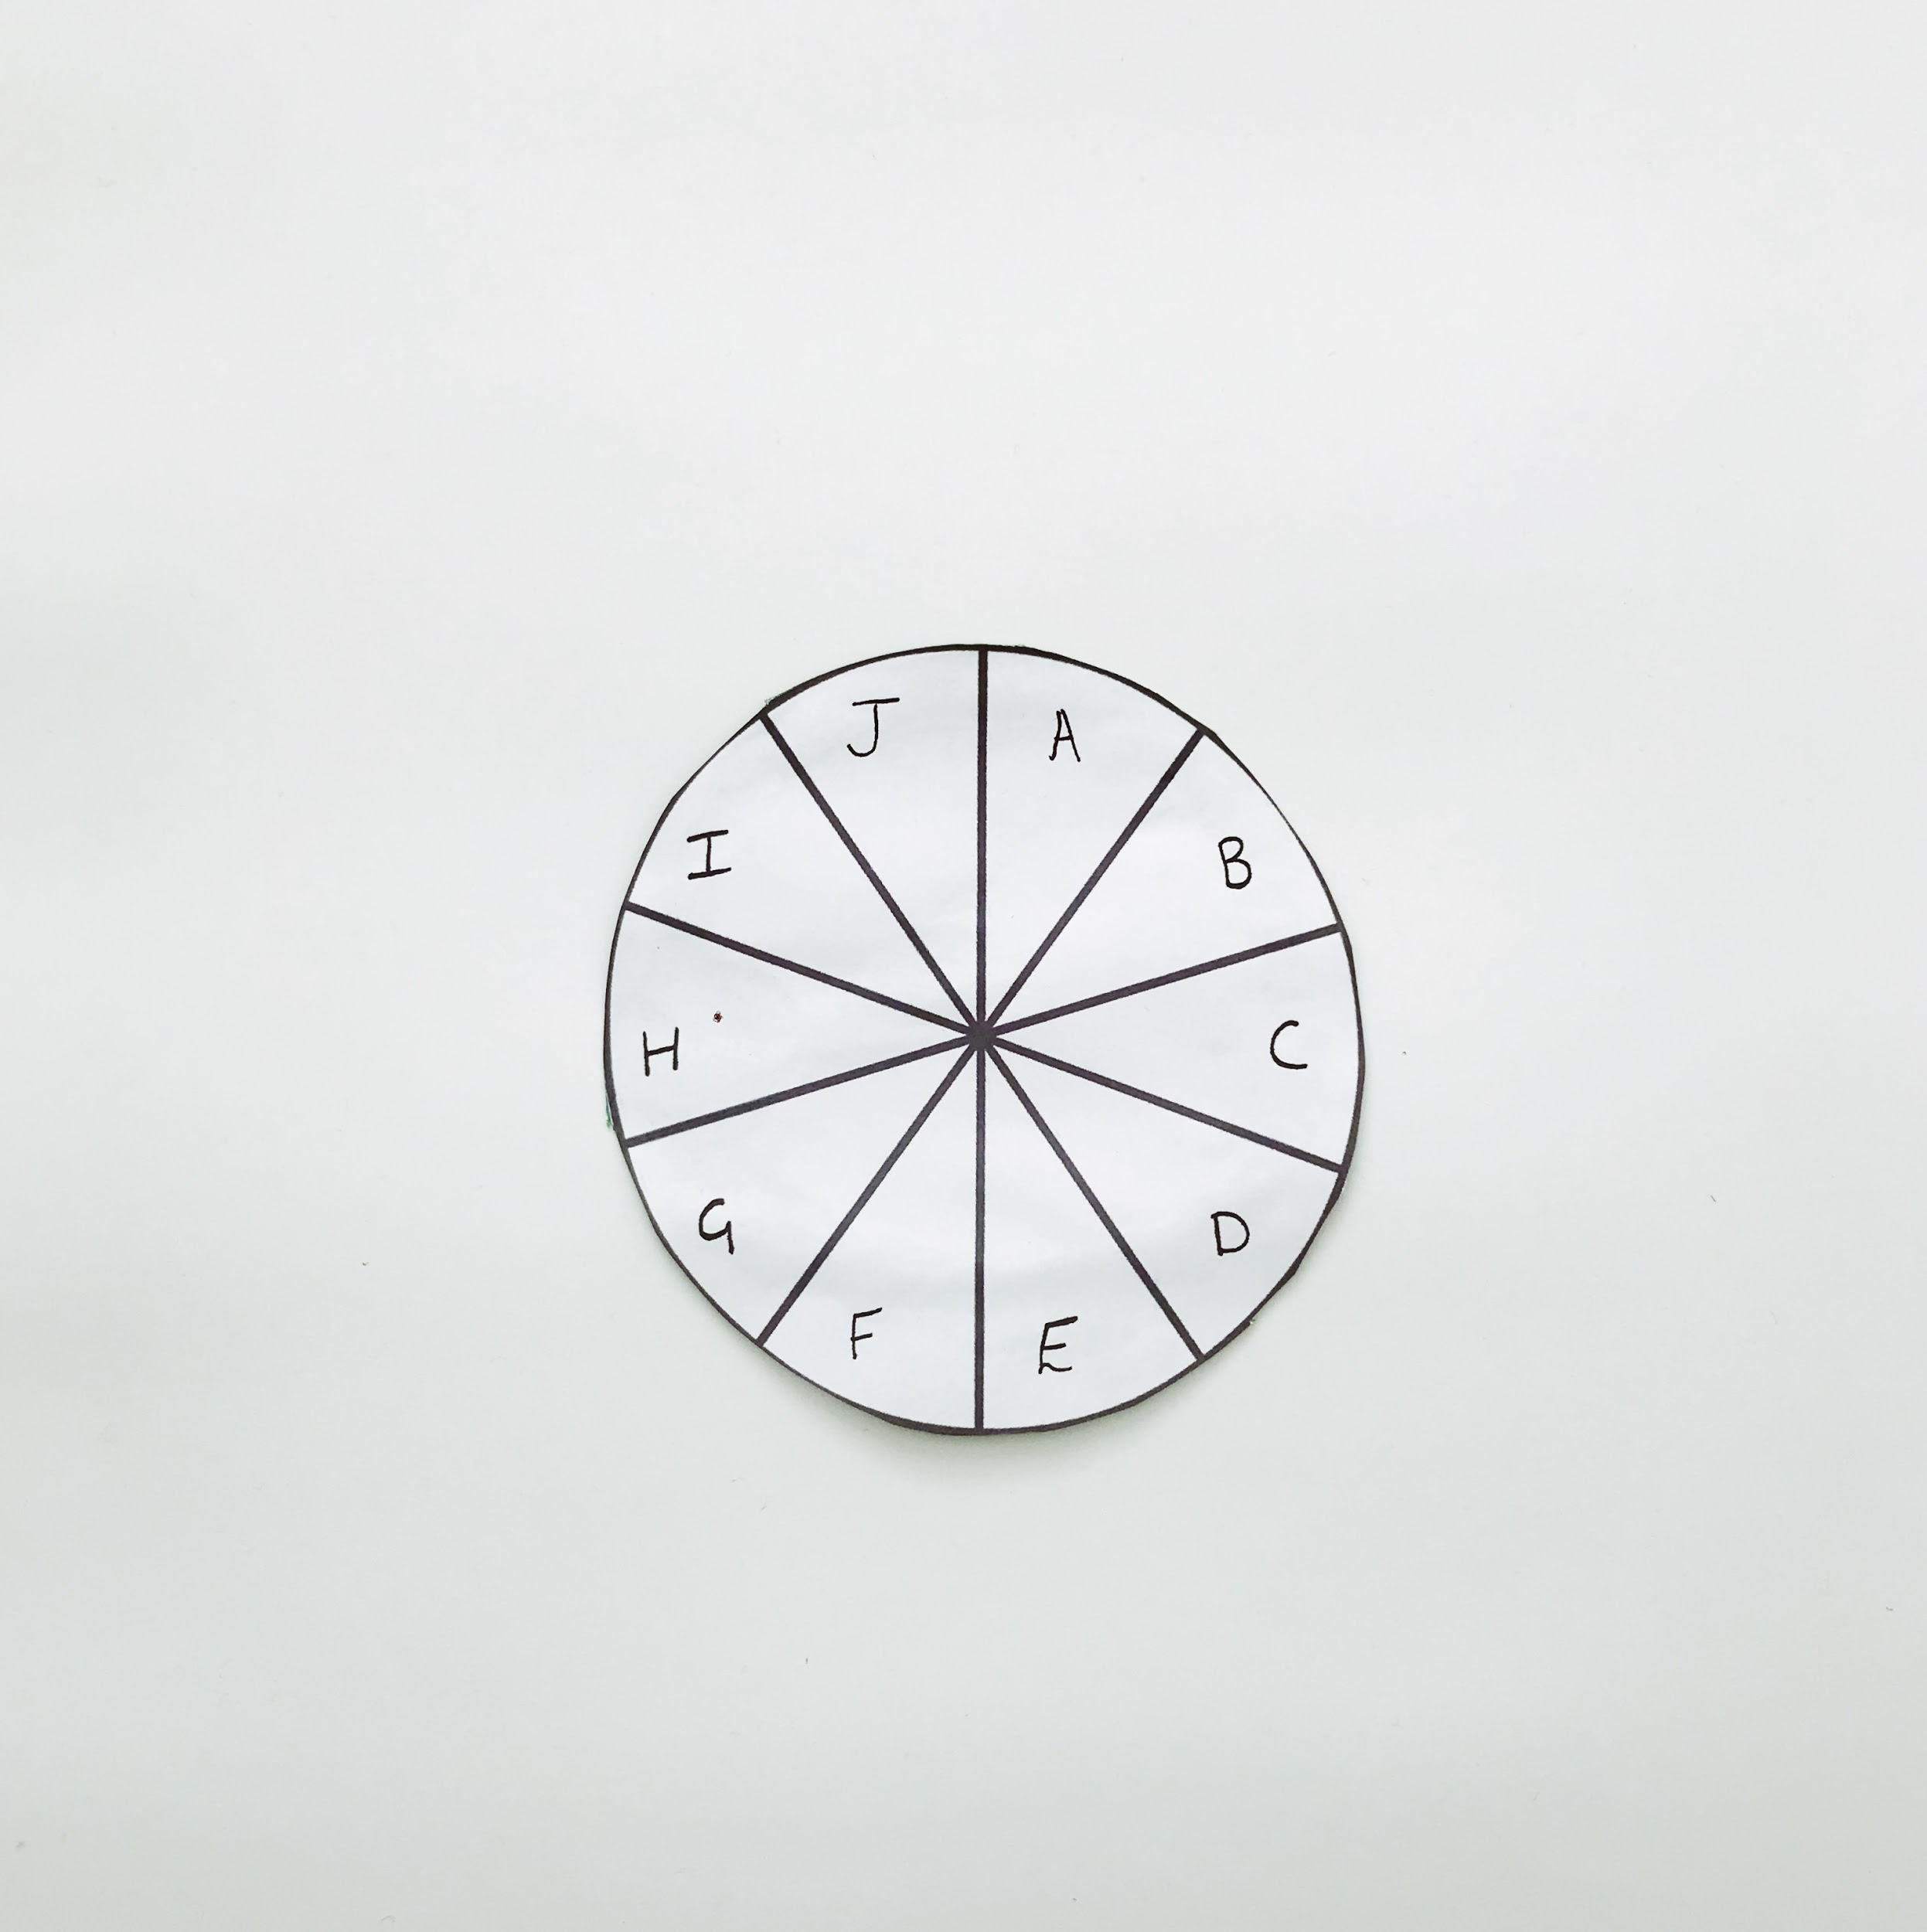 | To může být spojeno s cílem výuky matematiky "zlomky", protože každá sekce představuje 1/10 kruhu.  Vysvětlete, že popisky na desetinách kruhu by měly zrcadlit klávesy nastavené na každém bloku stisknutí kláves.
Krok 3  Připojte 1 kolo k DC motoru. | 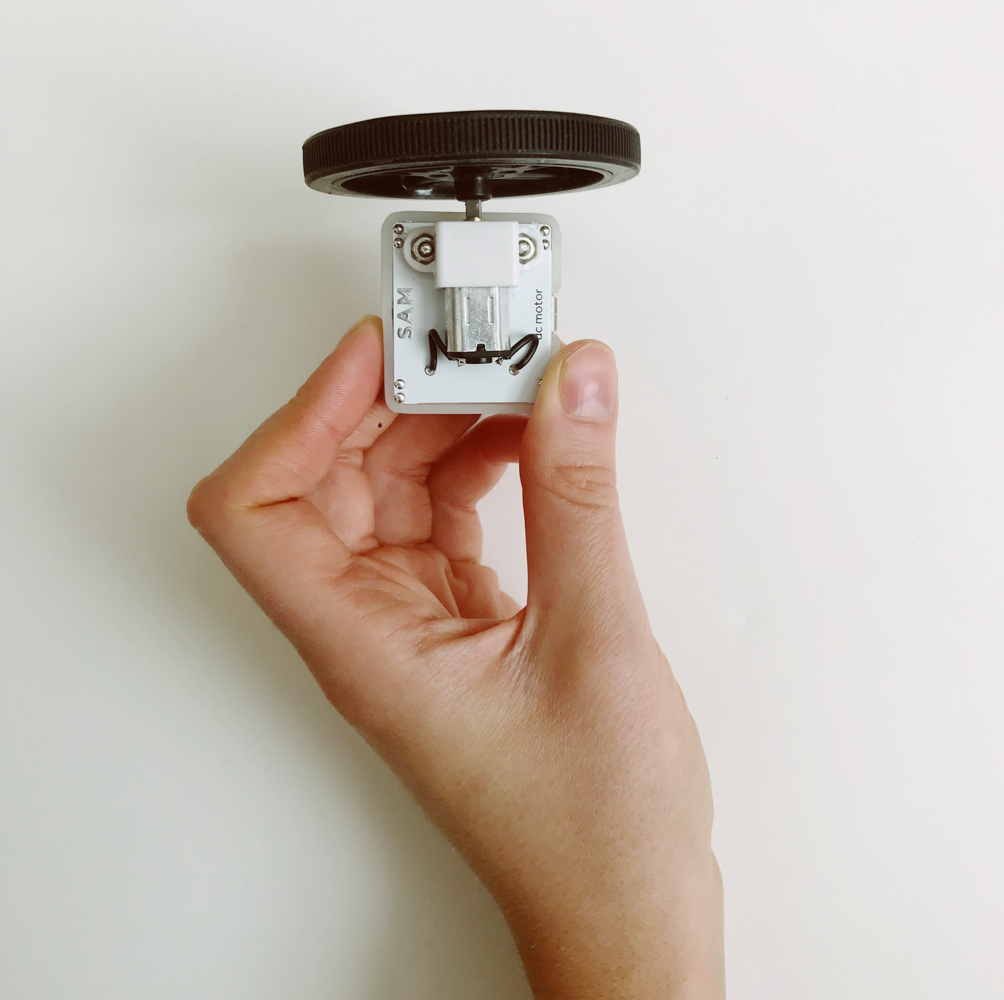
Krok 4  Připojte drátek ke kolu. | 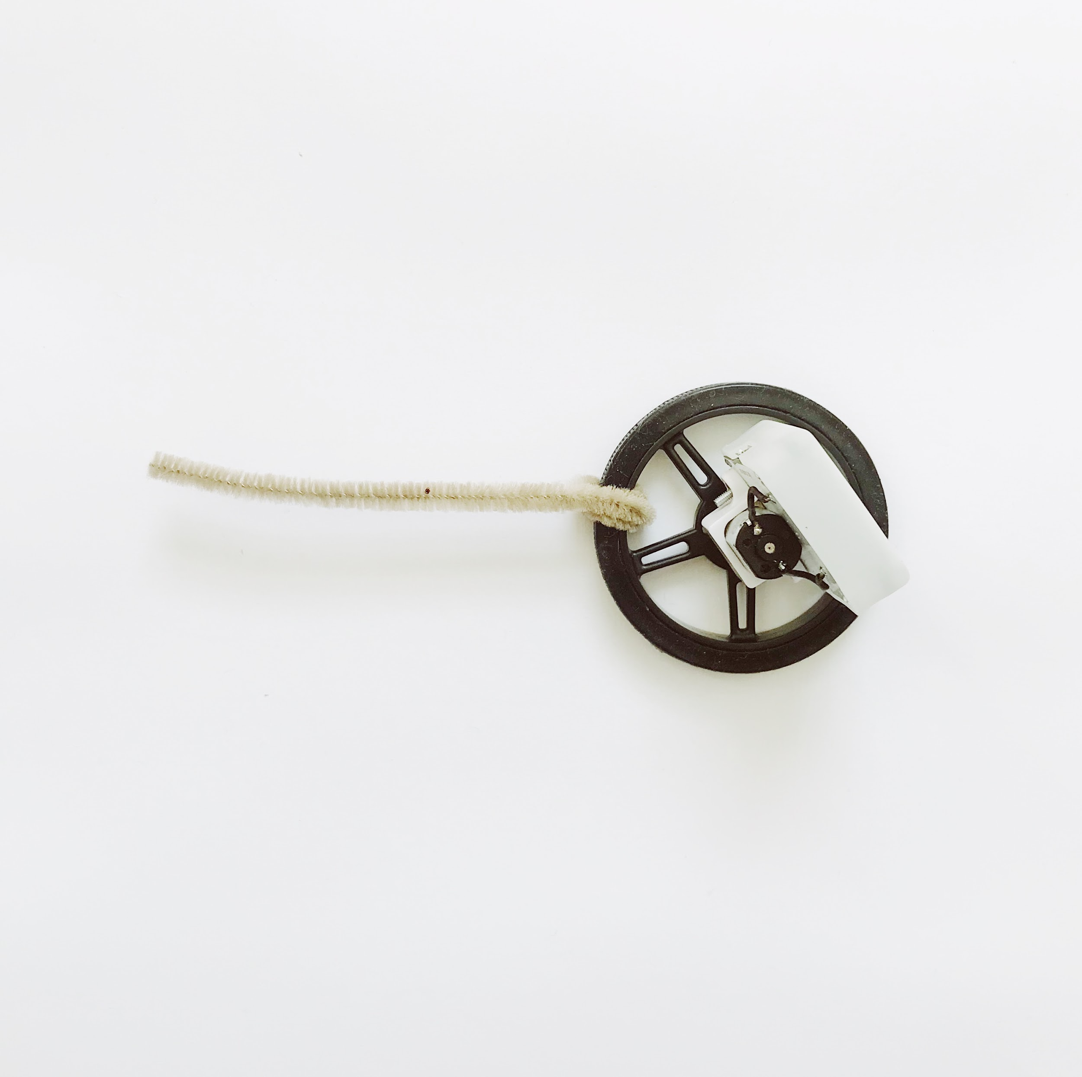 | Vysvětlete, že drátek bude fungovat jako ukazatel na otáčejícím se kole. Může být jednoduše omotaný kolem kola.
Krok 5  Zajistěte blok DC motor stojící ve žlutém podvozku.  Prorazte otvor středem kruhu, protlačte nápravu a zajistěte kolečko nahoře, jak je znázorněno na obrázku. | 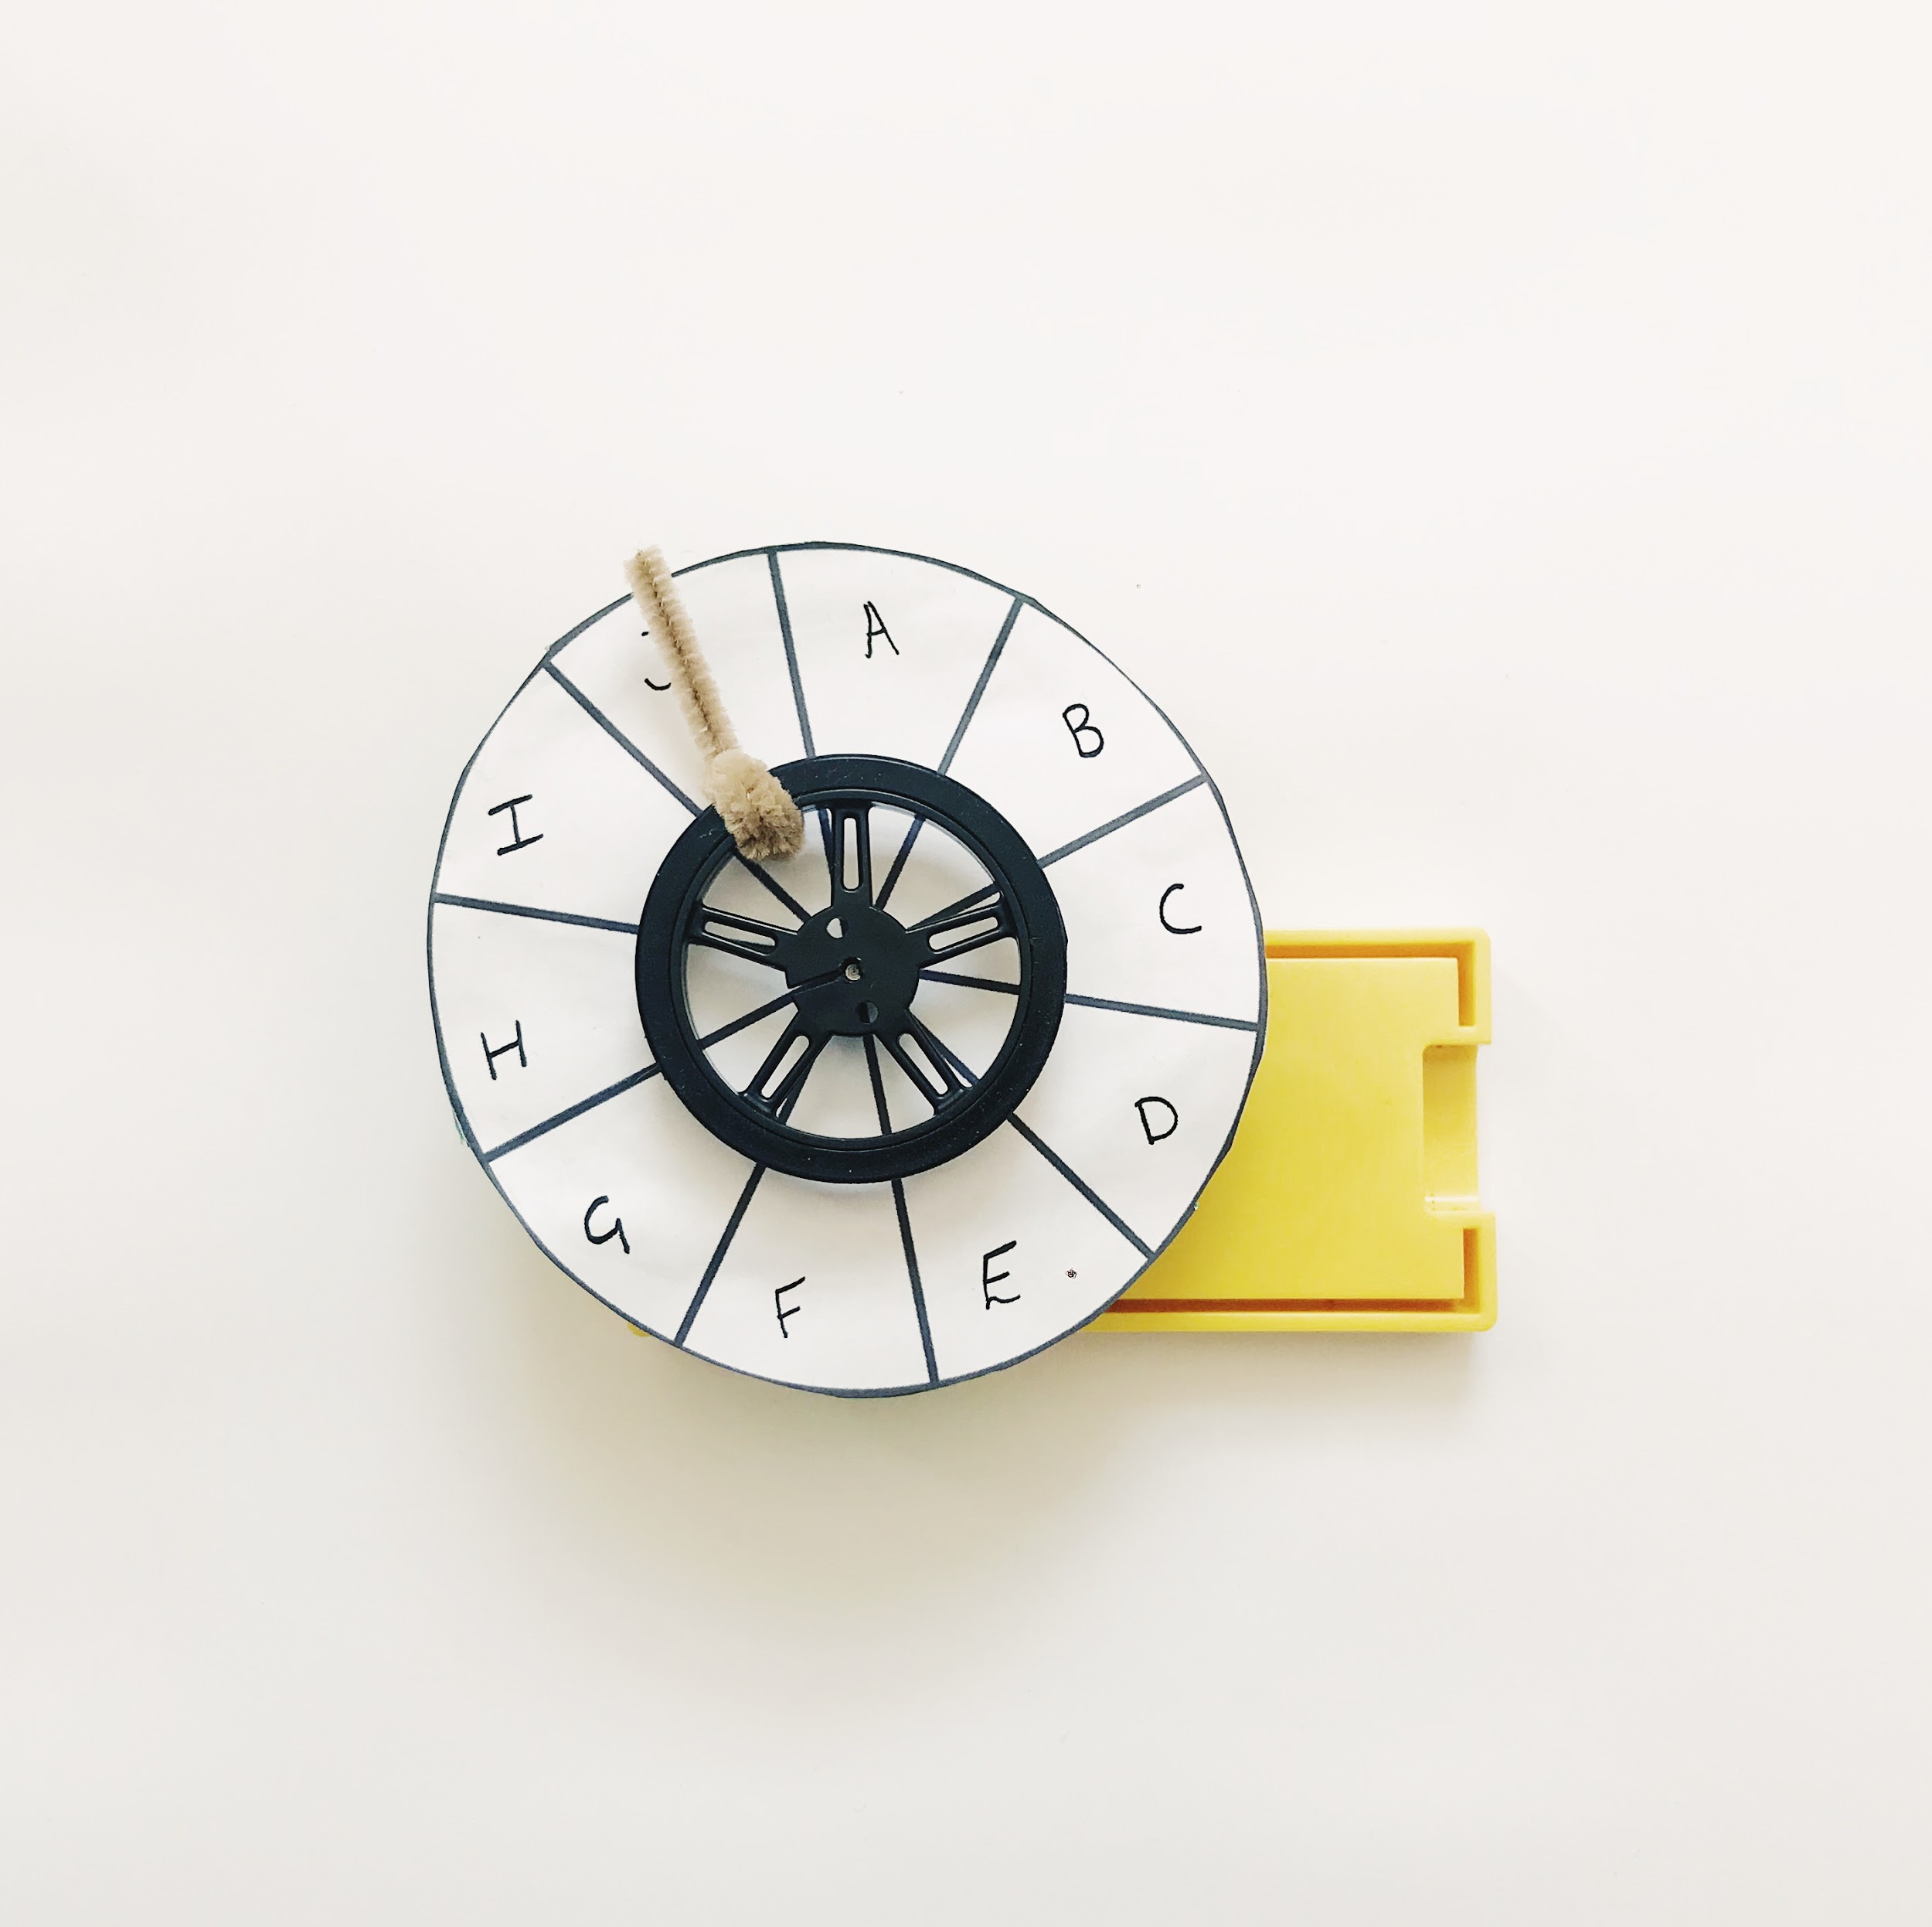 | Je důležité, aby mezi kolem a papírovým kruhem bylo dostatek místa.
Krok 6  Otestujte svůj systém. | 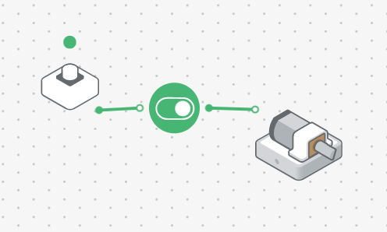 | Povzbuďte studenty, aby stiskli virtuální tlačítko a zajistili, že se DC motor bude moci znovu otáčet.  Vysvětlete, že toto otáčecí kolo bude použito k hraní hry v soutěži 2.

"Jaký je účel bloku Vypínač? Do kterých hlavních skupin lze zvířata zařadit?"

Výzva 1 – Ladění!

Jak mohu zpomalit otáčející se kolo?

instrukce | pracovní plocha | poznámky
Krok 1  V nastavení DC motoru snižte rychlost na 3/4. | 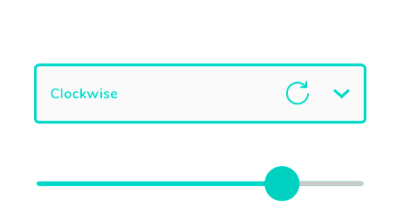 | Všimněte si, že číslo je viditelné, když upravíte rychlost na Posuvníku - zde je snížena na "75" (3/4).
Krok 2  Otestujte svůj systém. |  | Povzbuďte studenty, aby pracovali s nejlepší vhodnou rychlostí pro svůj systém.

Výzva 2

Vytvořte systém, který udržuje skóre.

instrukce | pracovní plocha | poznámky
Krok 1  Zapnutí a spárování:  - 2 RGB LED bloky.  a přetáhněte je do pracovního prostoru. Přetáhněte také dál:  - 2 virtuální bloky tlačítek  - 2 Počítadla.  Připojte bloky podle obrázku. | 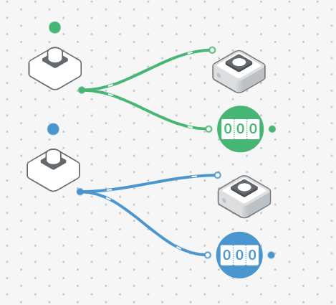 | Všimněte si, že tento systém bude spuštěn společně s ostatními vytvořenými systémy.  Vysvětlete, že bloky Počítadel budou použity k udržení skóre správných i nesprávných odpovědí.
Krok 2  V nastavení LED diod RGB nastavte jednu na zelenou a druhou na červenou. |  | Vysvětlete, že barvy budou použity k označení, zda je odpověď správná nebo nesprávná. Ujistěte se, že studenti mají jasno v barevném kódování, o které se rozhodli pro každý výsledek.
Krok 3  Otestujte svůj systém - roztočte kolo a hrajte hru! |  | Všimněte si, že všechny systémy běží vedle sebe a aktivují se pouze při stisknutí správného vstupu.  Povzbuďte studenty, aby si před zahájením naplánovali, kdo který systém aktivuje.  Níže naleznete pravidla hry "Roztočte kolo". Studenti by mohli být seskupení do větších týmů, aby mohli hrát hru. Nastavte časový limit pro hru s vítězným týmem, který má nejsprávnější odpovědi.
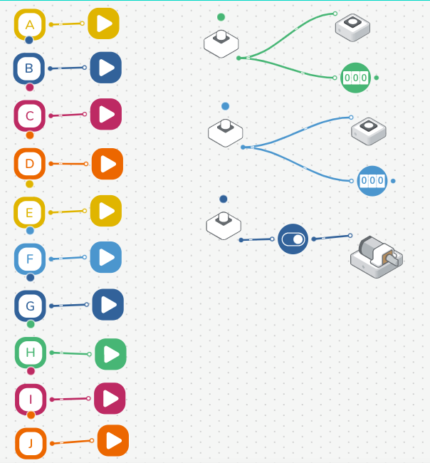

Pravidla hry "Roztoč kolo":

Každý tým roztočí kolo a pozoruje, kde se zastaví. Stiskne se klávesový blok odpovídající tomu, kam šipka směřuje. Studenti poslouchají zvuk a identifikují zvíře pro toto kolo hry.

Tým může získat 3 body za:
1. Pojmenování zvířete, které zvuk představuje
2. Pojmenování kategorie zvířat, ze které pochází (např. plaz/savec)
3. Pojmenování vlastnosti tohoto zvířete (např. ptáci jsou pokryti peřím)
4. Vysvětlení, jak tato charakteristika pomáhá zvířeti přežít nebo jak mohou být jeho vlastnosti ovlivněny životním prostředím.

Pro každou správnou odpověď je stisknuto správné tlačítko a RGB LED svítí zeleně (nebo barva zvolená pro správné odpovědi).
Pro každou odpověď, která je špatná, je stisknuto nesprávné tlačítko a RGB LED svítí červeně (nebo barva zvolená pro nesprávné odpovědi).

Kontrola porozumění: "Kolik vstupů je v pracovním prostoru? Prostředí může ovlivnit vlastnosti zvířat: pravda/nepravda/platí pouze pro obratlovce?"

Rozšiřující aktivity
Experimentujte s DC motorem. Můžete změnit rychlost a přidat zpoždění tak, aby se spustil několik sekund po stisknutí tlačítka? | Experimentujte s funkcí resetování. Můžete přidat textový blok, který resetuje počítadla a znovu spustí hru? | Experimentujte s časovačem. Můžete do systému zahrnout časový limit, aby každý tým mohl reagovat?

Závěr a reflexe

Popište systém.

Zamyslete se nad klíčovými informacemi tím, že dokončíte aktivity v pracovním listě shrnující.

